附件2:

****十堰市东风第五中学和十堰市第十三中学考点位置地 图****

十堰市东风第五中学考点地址:十堰市张湾区车城路38号

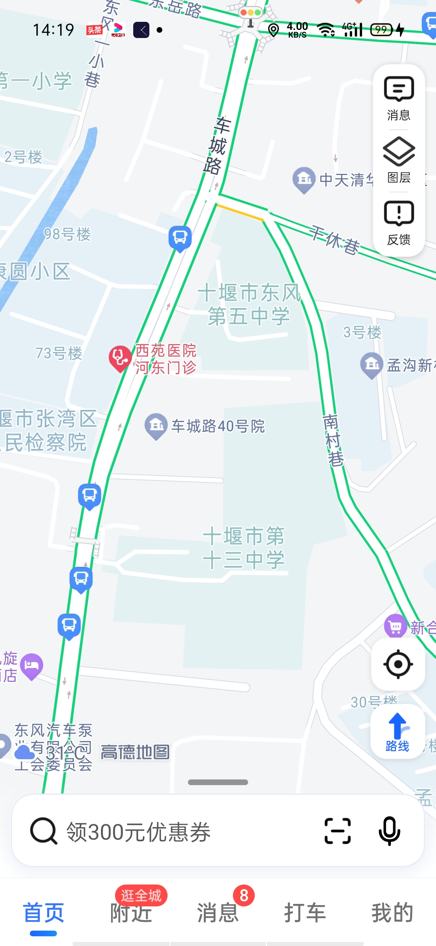十堰市第十三中学考点地址:十堰市张湾区车城路54号